LUM – »VRATA«
25.3.2020
Poglej si video posnetek »Vrata, 25.3.«.
- Poglej si risanko Sneguljčica in sedem palčkov (povezavo imate v e-pošti).
- Naredili bomo majhna vrata hišice od palčkov.
- Potrebuješ:
- kos kartona (škatla, neporisan)
- flomastri
- kamenčki
- mah
- storži, vejice
- listki…
- Postopek izdelave imaš prikazan v posnetku.
- LUM nalogo lahko opravite do prihodnjega torka (torej najkasneje do 31.3.), saj nas v sredo 1.4. čaka nova likovna naloga – in to ni hec .
- Svojo stvaritev mi poslikajte in pošljite na e-pošto ( uciteljica.manuela1@gmail.com ) – do 31.3.2020

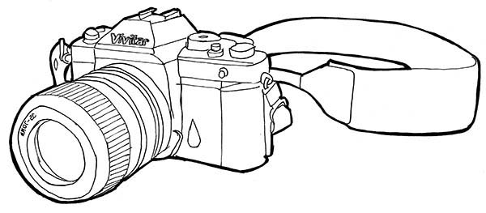 Veselo na delo

